Automação de bancada de teste em tempo real e análise de dados com o novo Gateway Profinet CX27C

- Teste e integre até 199 sensores em tempo real à rede PROFINET
- Configure tempos de ciclo em tempo real na faixa de milissegundos
- Analise dados de entrada com até 100 kS/s por canal em paralelo via ETHERNET

O módulo de gateway QuantumX CX27C, a mais recente adição ao sistema modular de aquisição de dados QuantumX, oferece aos engenheiros de teste a máxima flexibilidade para testar suas aplicações e a integração simultânea de até 199 sensores na rede PROFINET IRT em tempo real. O QuantumX CX27C é a escolha ideal para resultados rápidos, mesmo em bancadas de teste altamente automatizadas, desde pequenas quantidades de canais a dezenas de canais, como bancadas de teste de componentes, powertrain ou durabilidade.

Em combinação com o software catman da HBM, os dados de sensores e de sinalizações podem ser visualizados, analisados ​​e registrados com taxas de amostragem de até 100 kS/s por canal, sem afetar as tarefas de automação em tempo real. Os módulos de gateway trabalham perfeitamente com o QuantumX e a família ultra-robusta SomatXR, mesmo de forma distribuida.

A integração é rápida e fácil usando o reconhecimento automático de sensores (TEDS), a função de mapeamento automático ou geração de arquivo de parâmetros e alguns serviços de diagnóstico.

O módulo de gateway QuantumX CX27B para aplicações EtherCAT também está disponível na HBM.

O sistema de aquisição de dados QuantumX da HBM é a ferramenta perfeita para quase todos os requisitos de teste e medição. O QuantumX é a primeira escolha entre engenheiros de teste em todo o mundo para aquisição confiável de dados de várias grandezas físicas e tecnologias de sensores. Tem a capacidade única de obter informações de quase qualquer tipo de sinal ou sensor.

Mais informações sobre o QuantumX CX27C podem ser encontradas em: https://www.hbm.com/pt/2131/quantumx-cx27/

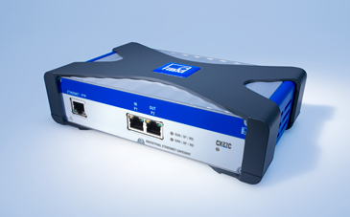
O módulo de gateway QuantumX CX27C permite a integração simultânea de até 199 sensores no PROFINET IRT em tempo real.
Sobre a HBM Test and Measurement
A HBM é líder mundial em tecnologia e mercado no campo de teste, medição e tecnologia de pesagem. A linha de produtos da HBM compreende soluções para toda a cadeia de medição, desde sensores até produtos eletrônicos, software de análise e simulação, bem como serviços associados. A empresa possui instalações de produção na Alemanha, EUA, China e Portugal e está representada em mais de 80 países em todo o mundo. Atualmente, a HBM emprega um total de 1.800 colaboradores.

